Древняя Греция
Жизнь в городах-государствах
Греки строили свои города так, чтобы крепость располагалась на вершине горы, а сам город - в низине. Дома, мастерские, базар и др. постройки окружались высокими каменными стенами, чтобы защититься от врагов в случае войны. В каждом городе была торговая площадь – агора, где люди встречалсь, разговаривали и вели торговлю. Там также находился сенат, куда приходили свободные люди и обсуждали важные дела. В городах на окраине также были и стадионы, и театры на свежем воздухе. Греки считали, что здоровое тело также важно, как работа и учёба.
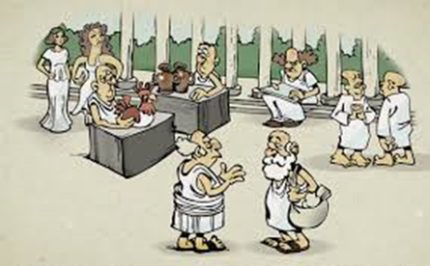
Иллюстрация: Городская площадь в Афинах (c Мавриций)
Половину населения города составляли рабы. Большинство из них были военнопленные, которых покупали и продавали вместе с зерном, домашними животными и другими товарами. Рабы работали на полях, в шахтах, на каменоломнях, строили дома. Среди рабов были также учителя и врачи. Они отвечали за воспитание детей и за жертвоприношением домашним богам.
Рабыни готовили пищу, стирали, убирались. Мужчина в доме отвечал за покупки. Он уходил из дома рано утром и возвращался только поздно вечером. В течение дня он делал покупки, разговаривал с другими мужчинами, иногда занимался спортом, ходил на охоту. Если муж приводил с собой гостей, то жена должна была держаться в стороне и не показываться. Гостей обслуживали и развлекали песнями и танцами рабыни.
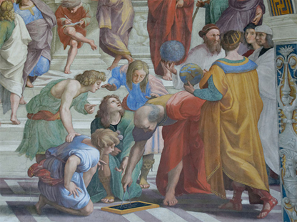
Иллюстрация: Школа в Афинах (Wiki Commons)
В школу ходили только мальчики с 6-ти до 15-ти лет. Девочки в школу не ходили. Их обучали дома ведению домашнего хозяйства и воспитанию детей. По достижению 15-ти лет девочек, как правило, выдавали замуж.

Афины
Афинские мужчины проводили много времени в дискуссиях о том, как их государство должнно управлятся. Возможность выссказывать своё мнение имели только мужчины, которые с детства проживали в Афинах. Девятого числа каждого месяца было общее народное собрание. Собрание принимало законы, решения о налогах и другие важные решения. В этих собраниях принимало участие несколько тысяч мужчин. Собрание могло начаться, только если пришло не менее 6000 человек. Голосовали поднятием руки. Афиняне называли это демократией, несмотря на то, что женщины, рабы и другие не участвовали в принятии решений.
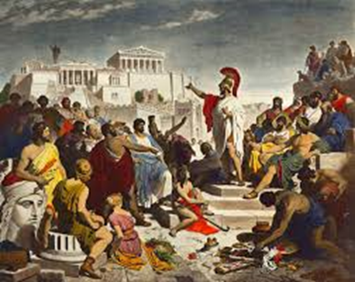Великий оратор Перикл произносит речь перед жителями Афин (Wiki Commons)
На руководящие должности в городе выбирались мужчины с помощью жеребьёвки (вытаскивали жребий). Таким же образом выбирались также судьи для спортвных состязаний. Один раз в год проводилось голосование о тех, кого выслали из города. Нежелательных людей могли выслать из города на 10 лет.

Спарта
Афины часто воевали со Спартой, которая считалась военным государством. Спартанцы были хорошими воинами, потому что их так воспитывали и тренировали. Мальчиков в 7 лет забирали в военный лагерь, где они жили и служили до 30 лет. В военном лагере их плохо кормили и одевали, поэтому лучшим способом выжить было воровство. Спартанцы считали, что суровая жизнь делала из мальчиков хороших воинов. Мужчины состояли на военной службе до 60 лет, если они доживали до этого возраста.
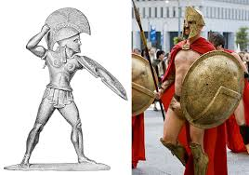
Древняя статуя спартанца и его современное изображение (Wiki Commons)

Спартанцы носили длинные волосы. Военная форма у спартацев состояла из красной накидки, поэтому их легко можно было узнать. В бою спартанцы должны были сражаться, пока не погибал последний воин. Покинуть поле боя, не выиграв битву, они не имели права.
У женщин в Спарте было больше свободы, чем в других городах-государствах, так как их мужья не жили в семье. Девочки и женщины тоже должны были тренироваться, чтобы дети рождались здоровыми. Рожать мальчиков было более престижно, поэтому от девочек часто избавлялись, оставляя их в лесу. Бывало, что этих девочек забирали в рабство.

Задание

Ответь на вопросы:
- Как греки называли городскую площадь, где они собирались и разговаривали?
- Кто ходил в школу в Афинах?
- Чем занималось народное собрание?
- Как в Афинах проходили выборы на важные должности?
- По каким приметам можно было узнать спартанского воина?

